

“Sistema web para el control de cirugías de cataratas en el centro oftalmológico CataSys”
Área de conocimiento de Tecnología de la información y Comunicación

Docente:
Elaborado por:
Ing. Hilda María
Saavedra Jirón
Br. Engel José Peña Miranda
Carnet: 2022-0484U
Br. Jorge Eliezer Fonseca Calero
Carnet: 2022-0375U
Br. Manuel Ernesto Tijerino Mayorga
Carnet: 2022-0462U
Proyecto de Curso
Ingeniería de Software I
10 de noviembre de 2025
Managua, Nicaragua
Indice
Información General 1
Objetivo general 1
Objetivos específicos 1
Descripción breve del sistema (problema y funcionalidades) 1
Diagrama de casos de uso 2
Tabla de casos de usos 2
Caso de uso 1: Registrar paciente 2
Caso de uso 2: Programar cirugía 4
Diagramas de actividades 5
Registro de paciente 5
Programación de cirugía 6
Diagrama de secuencia 7
Diagrama de secuencia 1: Programar cirugía 7
Diagrama de secuencia 2: Registrar control postoperatorio 8
Diagrama de estado 9
Modelo de datos 9
Diagrama Entidad-Relación (E-R) 10
Diccionario de datos 10
Jerarquía de usuarios y sus funciones 15
Conclusión 18
Bibliografía 19

Información General

Objetivo general
Diseñar un Sistema web para el control de cirugías de cataratas en el centro oftalmológico CataSys, a fin de optimizar la eficiencia operativa, la seguridad clínica.

Objetivos específicos
• Analizar el flujo de registro clínico y quirúrgico e identificar cuellos de botella y requerimientos del sistema.
• Diseñar la arquitectura del sistema y la base de datos relacional, estableciendo módulos para pacientes, diagnósticos y cirugías.
• Implementar un módulo para la programación y seguimiento de cirugías, que incluya historial médico y control postoperatorio.
• Aplicar controles de seguridad y acceso por roles, asegurando la confidencialidad y protección de los datos clínicos.

Descripción breve del sistema (problema y funcionalidades)
CataSys es una aplicación web diseñada para sustituir los registros físicos y procesos manuales actualmente usados en la clínica oftalmológica, que generan duplicidad de datos, retrasos en la programación de quirófanos y dificultades para la trazabilidad clínica. El sistema centralizará la información de pacientes, diagnósticos, programación de cirugías y controles postoperatorios, permitiendo búsquedas rápidas, generación automática de reportes internos y control de recursos (quirófanos, médicos e insumos). Incluirá módulos para registro y consulta de pacientes, gestión de médicos y especialidades, captura de diagnósticos, calendario quirúrgico con validación de solapamientos y registro de evolución postoperatoria. Se implementarán controles de acceso por roles y métricas de rendimiento mínimo (tiempos de respuesta), priorizando usabilidad para personal con nivel básico de computación. Con esto se busca reducir tiempos administrativos, minimizar errores por transcripción, mejorar la planificación de recursos y facilitar la generación de evidencia estadística para la toma de decisiones clínicas y administrativas.

Diagrama de casos de uso
Este diagrama de casos de uso muestra, de forma global y visual, las interacciones principales entre los actores del centro oftalmológico (personal de admisión, médicos, coordinador de quirófano y administrador) y las funciones críticas del sistema CataSys: registrar pacientes, registrar diagnósticos, programar cirugías y registrar controles postoperatorios. Dentro del recuadro del sistema se representan además casos auxiliares como la validación de identidad y la comprobación de disponibilidad; las relaciones <include> indican subprocesos obligatorios (por ejemplo, validar identidad al registrar un paciente) y <extend> señala acciones opcionales o complementarias (por ejemplo, exportar la lista diaria), facilitando la comprensión de responsabilidades, dependencias y puntos de integración del software.
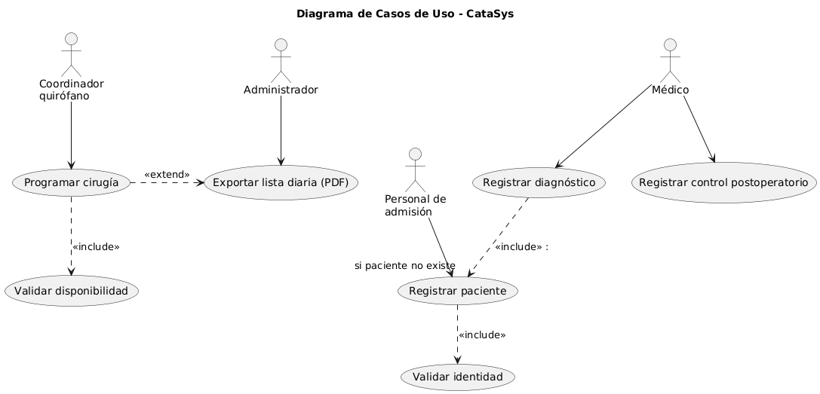

Tabla de casos de usos

Caso de uso 1: Registrar paciente
La siguiente tabla describe el caso de uso "Registrar paciente", que documenta la interacción entre el personal de admisión y el sistema para crear una ficha clínica única. Está formulada para servir como referencia funcional y de pruebas: especifica precondiciones necesarias, el flujo normal y las excepciones más relevantes, además de los requisitos asociados que deben cumplirse para validar la funcionalidad en el entorno de CataSys.
Elemento | Descripción
Nombre del Caso de Uso | Registrar paciente
Código / ID | CU-01
Actor(es) | Personal de admisión (primario); Administrador (secundario)
Descripción breve | Permite al personal de admisión crear una ficha única de paciente con datos personales, contactos y datos clínicos básicos, para garantizar historial consolidado y trazabilidad.
Objetivo | Generar y almacenar una ficha de paciente válida que pueda usarse en procesos posteriores (diagnóstico, programación de cirugías, controles).
Precondiciones | Usuario autenticado con permiso de admisión; sistema y base de datos accesibles.
Postcondiciones | Se crea ficha con identificador único (ID paciente); registro visible en listado de pacientes; historial inicial disponible.
Flujo principal (Normal) | 1. El personal de admisión selecciona “Nuevo paciente”.  2. El sistema muestra el formulario de captura.  3. El operador ingresa los datos obligatorios y opcionales (nombre, identificación, fecha de nacimiento, teléfono, dirección, datos de contacto de emergencia, antecedentes relevantes).  4. El sistema valida los campos obligatorios y formato (p. ej., teléfono, fecha).  5. Si la validación es exitosa, el sistema guarda la ficha y muestra confirmación con el ID generado.
Flujo alterno (Errores o excepciones) | 3a. Si encuentra posibles duplicados por criterios (nombre + fecha nacimiento + documento), el sistema muestra coincidencias; el operador elige “Vincular” o “Crear nuevo”.  4a. Si algún campo es inválido, el sistema marca errores y no permite guardar hasta corregir. 5a. Si falla la persistencia, el sistema notifica el error, registra intento en log y sugiere reintentar más tarde.
Requerimientos asociados | RF2 (Registro de pacientes), RF6 (Búsqueda y visualización), RNF2 (Usabilidad), RNF1 (Rendimiento).
Relaciones UML | Puede <include> “Validar identidad” (subproceso de duplicados); se relaciona con “Registrar diagnóstico” (secuencia posterior).
Prioridad | Alta
Notas adicionales | Validar consistentemente campos de contacto; guardar timestamp y usuario que creó la ficha; habilitar edición sólo a roles autorizados.

Caso de uso 2: Programar cirugía
La tabla siguiente detalla el caso de uso "Programar cirugía", centrada en la coordinación operativa entre coordinador quirúrgico, médico y el sistema para asignar fecha, hora y quirófano. Incluye validaciones críticas (disponibilidad y anti-solapamiento), flujos alternos ante conflictos y los criterios de aceptación, y está pensada para respaldar tanto el diseño técnico (lógica de negocio) como las pruebas de integración y la documentación de auditoría.

Elemento | Descripción
Nombre del Caso de Uso | Programar cirugía
Código / ID | CU-03
Actor(es) | Coordinador quirófano / Administrador (primario); Médico (secundario)
Descripción breve | Permite asignar paciente, médico, quirófano, fecha y hora a una cirugía; valida disponibilidad y evita solapamientos; genera notificaciones internas y registro en calendario.
Objetivo | Registrar una programación quirúrgica válida y consistente que pueda consultarse y exportarse para operaciones diarias.
Precondiciones | Paciente y médico registrados; quirófanos y horarios configurados; usuario autenticado con permiso de programación.
Postcondiciones | Cirugía registrada en calendario con ID; notificaciones internas generadas; entradas disponibles para exportación (PDF/lista diaria).
Flujo principal (Normal) | - Coordinador selecciona “Programar cirugía”  2. Sistema solicita seleccionar paciente y médico.  3. Coordinador ingresa fecha, hora, quirófano y datos operativos (tipo de cirugía, duración estimada, insumos necesarios).  4. Sistema valida disponibilidad del quirófano y la disponibilidad del médico (sin solapamiento). 5. Si validación OK, sistema guarda la programación, genera notificación interna y muestra confirmación con ID.
Flujo alterno (Errores o excepciones) | 3a. Si faltan datos obligatorios (duración estimada, tipo), el sistema solicita completar antes de validar.  4a. Si existe solapamiento del quirófano, el sistema alerta y ofrece horas/quirófanos alternativos o cola de espera.  4b. Si el médico no está disponible, el sistema sugiere médicos alternativos de la misma especialidad o permite marcar como pendiente de confirmación.  5a. Si falla el guardado en BD, se registra el intento en log, notifica al usuario y no confirma la programación.
Requerimientos asociados | RF5 (Programación de cirugías), RF6 (Visualización/búsqueda), RF1 (Autenticación), RNF1 (Rendimiento), RNF2 (Usabilidad).
Relaciones UML | <include> “Validar disponibilidad”; <extend> “Solicitar cambio de horario” (opcional cuando hay conflicto); relacionado con “Exportar lista diaria” (postcondición).
Prioridad | Alta
Notas adicionales | Implementar lógica anti-solapamiento por quirófano y por médico; registrar historial de cambios (quién y cuándo modificó la programación); permitir exportar lista diaria en PDF; auditar accesos por rol.

Diagramas de actividades

Registro de paciente
Este diagrama de actividad muestra el flujo completo desde la solicitud de alta de un nuevo paciente hasta la confirmación del registro en el sistema, incluyendo validación de duplicados, manejo de errores de validación y la decisión para vincular un paciente existente o crear uno nuevo.
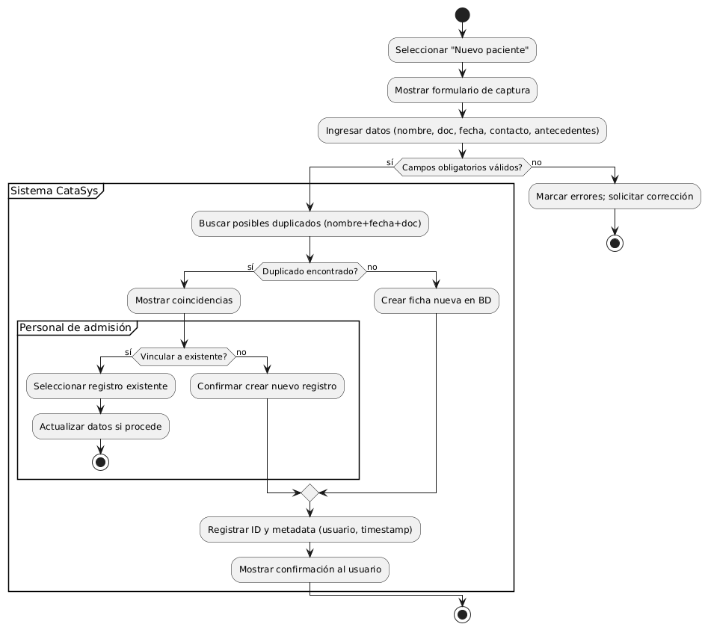

Programación de cirugía
Este diagrama de actividad modela el proceso de programación quirúrgica: selección de paciente y médico, ingreso de fecha/hora y quirófano, validación de disponibilidad (médico y quirófano), manejo de conflictos (sugerir alternativas o marcar pendiente) y confirmación o registro del intento fallido para auditoría.

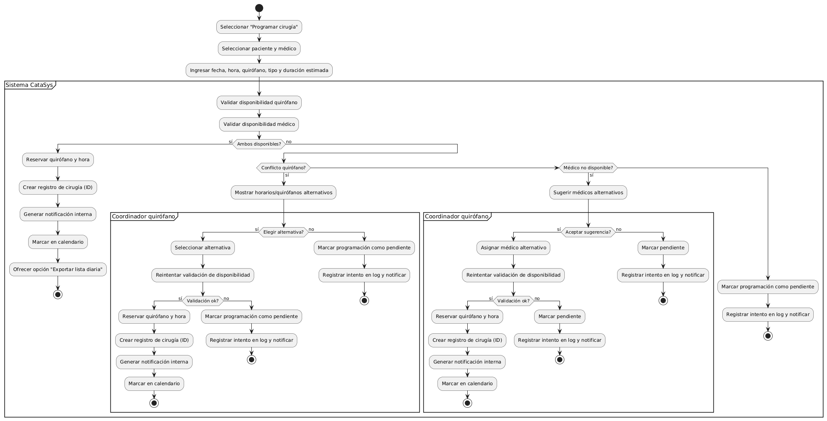
Diagrama de secuencia

Diagrama de secuencia 1: Programar cirugía
Este diagrama muestra la interacción temporal entre el Coordinador de quirófano, el sistema CataSys, el módulo de disponibilidad (servicio de calendario/recursos) y la base de datos al crear una programación quirúrgica: selección de paciente y médico, validación de disponibilidad (quirófano y médico), respuesta ante conflicto y confirmación con notificación

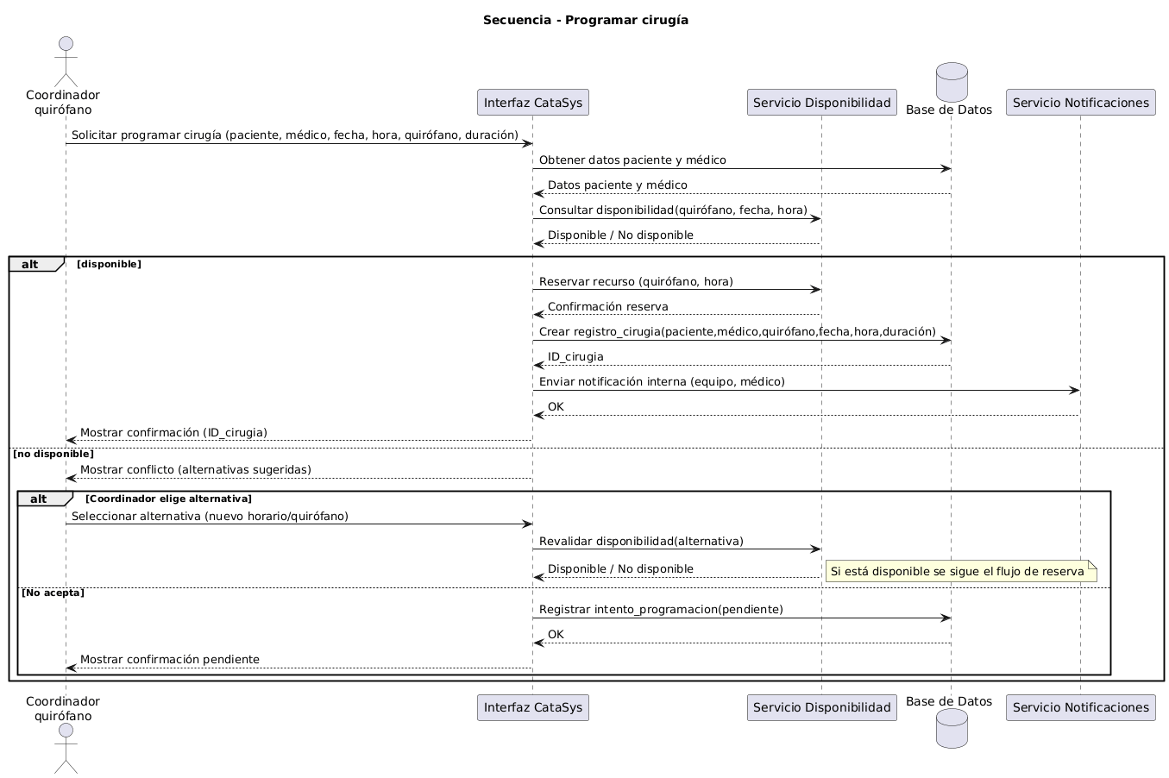
Diagrama de secuencia 2: Registrar control postoperatorio
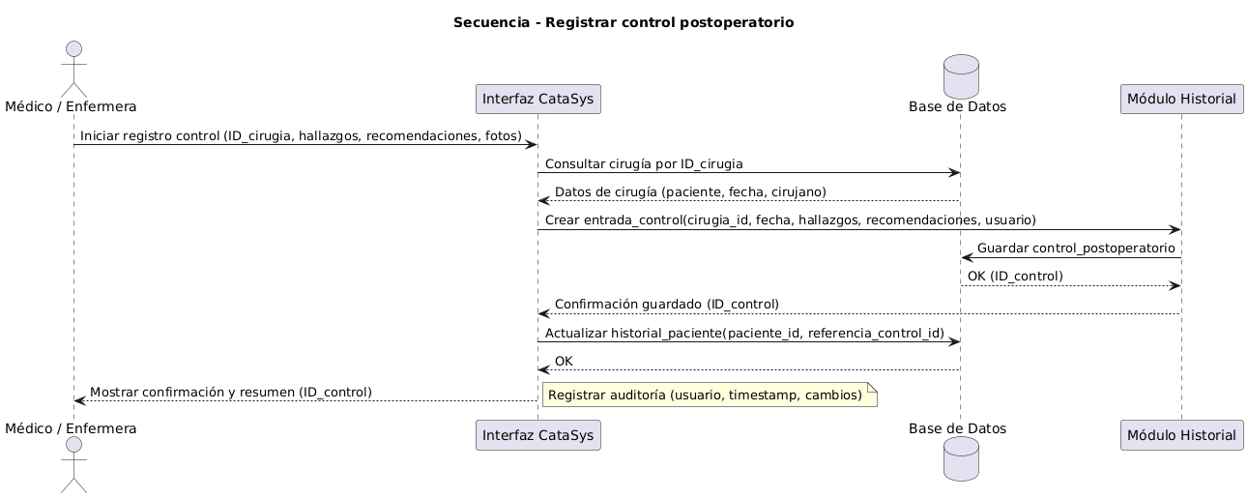
Este diagrama muestra la secuencia entre Médico/Enfermera, la interfaz, la base de datos y el módulo de historial para registrar un control postoperatorio vinculado a una cirugía: consulta de la cirugía, captura de observaciones, almacenamiento y actualización del historial del paciente.

Diagrama de estado
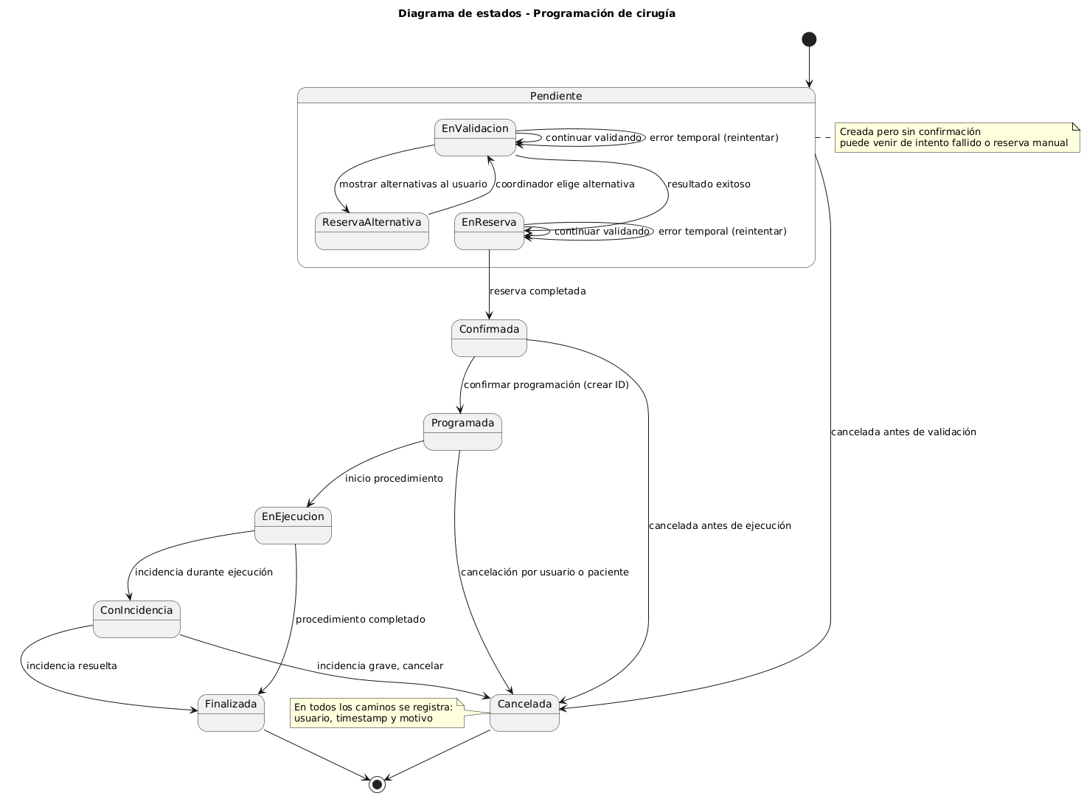
Este diagrama de estados modela la entidad Programación de cirugía y muestra sus estados relevantes desde la creación hasta la finalización o cancelación: refleja transiciones por validación de disponibilidad, confirmación, ejecución, postergación, cancelación y registro de eventos para auditoría. Es útil para entender reglas de negocio (qué acciones permiten cambios de estado) y para implementar validaciones en la capa de dominio o en la base de datos.

Modelo de datos
El diagrama representa el modelo lógico de datos del sistema CataSys, mostrando las entidades principales (Paciente, Médico, Cirugía, Diagnóstico, Seguimiento postoperatorio, Medicamento, Dirección, Teléfono, Especialidad, ControlDiagnóstico y Receta) y sus relaciones. Cada entidad incluye su clave primaria y las relaciones expresan las cardinalidades relevantes (1:1, 1:N y N:M mediante tablas intermedias) para garantizar integridad referencial y soporte de procesos clínicos: registro de pacientes, gestión de diagnósticos y recetas, programación de cirugías y seguimiento postoperatorio.

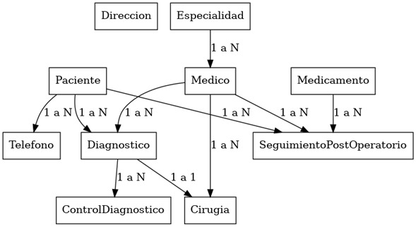
Diagrama Entidad-Relación (E-R)

Diccionario de datos
A continuación, se presentan las tablas del diccionario de datos:
Paciente
Campo | Tipo de dato | Descripción | Clave | Tabla relacionada
paciente_id | INT AUTO_INCREMENT | Identificador único del paciente | PK | -
nombre | VARCHAR(100) | Nombre(s) del paciente |  | -
apellidos | VARCHAR(150) | Apellidos del paciente |  | -
fecha_nacimiento | DATE | Fecha de nacimiento |  | -
genero | CHAR(1) | Sexo (M/F/O) |  | -
documento_tipo | VARCHAR(30) | Tipo de documento (DNI, Pasaporte) |  | -
documento_num | VARCHAR(50) | Número de documento | UNIQUE opcional | -
correo | VARCHAR(150) | Correo electrónico |  | -
direccion_id | INT | Referencia a dirección del paciente | FK | Direccion(direccion_id)
creado_en | DATETIME | Fecha/hora de creación del registro |  | -
estado | VARCHAR(20) | Estado del registro (activo/inactivo) |  | -

Teléfono
Campo | Tipo de dato | Descripción | Clave | Tabla relacionada
telefono_id | INT AUTO_INCREMENT | Identificador del teléfono | PK | -
paciente_id | INT | Paciente propietario del teléfono | FK | Paciente(paciente_id)
tipo | VARCHAR(20) | Tipo (fijo/celular/otro) |  | -
numero | VARCHAR(30) | Número telefónico |  | -
principal | BOOLEAN | Indica si es el número principal |  | -
Dirección
Campo | Tipo de dato | Descripción | Clave | Tabla relacionada
direccion_id | INT AUTO_INCREMENT | Identificador de dirección | PK | -
calle | VARCHAR(150) | Nombre de la calle |  | -
numero | VARCHAR(30) | Número o referencia |  | -
ciudad | VARCHAR(100) | Ciudad |  | -
departamento | VARCHAR(100) | Departamento o estado |  | -
pais | VARCHAR(100) | País |  | -
codigo_postal | VARCHAR(20) | Código postal |  | -
Medico
Campo | Tipo de dato | Descripción | Clave | Tabla relacionada
medico_id | INT AUTO_INCREMENT | Identificador del médico | PK | -
nombre | VARCHAR(100) | Nombre(s) del médico |  | -
apellidos | VARCHAR(150) | Apellidos del médico |  | -
documento_tipo | VARCHAR(30) | Tipo de documento |  | -
documento_num | VARCHAR(50) | Número de documento | UNIQUE opcional | -
correo | VARCHAR(150) | Correo electrónico |  | -
direccion_id | INT | Referencia a dirección | FK | Direccion(direccion_id)
especialidad_id | INT | Referencia a especialidad | FK | Especialidad(especialidad_id)
activo | BOOLEAN | Estado en el sistema |  | -
creado_en | DATETIME | Fecha de alta en sistema |  | -
Especialidad
Campo | Tipo de dato | Descripción | Clave | Tabla relacionada
especialidad_id | INT AUTO_INCREMENT | Identificador de la especialidad | PK | -
nombre | VARCHAR(100) | Nombre de la especialidad |  | -
descripcion | TEXT | Descripción de la especialidad |  | -
Diagnostico
Campo | Tipo de dato | Descripción | Clave | Tabla relacionada
diagnostico_id | INT AUTO_INCREMENT | Identificador del diagnóstico | PK | -
paciente_id | INT | Paciente asociado | FK | Paciente(paciente_id)
medico_id | INT | Médico responsable | FK | Medico(medico_id)
fecha | DATETIME | Fecha/hora del diagnóstico |  | -
descripcion | TEXT | Detalle clínico |  | -
codigo_diag | VARCHAR(50) | Código diagnóstico (opcional) |  | -
creado_por | INT | Usuario que registró |  | -
ControlDiagnostico
Campo | Tipo de dato | Descripción | Clave | Tabla relacionada
control_id | INT AUTO_INCREMENT | Identificador del control | PK | -
diagnostico_id | INT | Diagnóstico vinculado | FK | Diagnostico(diagnostico_id)
fecha | DATETIME | Fecha del control |  | -
observaciones | TEXT | Observaciones clínicas |  | -
realizado_por | INT | Médico que realiza el control | FK | Medico(medico_id)
resultado | TEXT | Resultado o resumen |  | -
Cirugía
Campo | Tipo de dato | Descripción | Clave | Tabla relacionada
cirugia_id | INT AUTO_INCREMENT | Identificador de la cirugía | PK | -
paciente_id | INT | Paciente intervenido | FK | Paciente(paciente_id)
medico_id | INT | Cirujano principal | FK | Medico(medico_id)
coordinador_id | INT | Coordinador responsable (usuario/medico) | FK | Medico(medico_id) o Usuario(id)
fecha_programada | DATETIME | Fecha y hora previstas |  | -
duracion_estimada | INT | Duración en minutos |  | -
quirófano_id | INT | Quirófano asignado (si aplica) | FK | Quirófano(quirófano_id)
estado | VARCHAR(30) | Pendiente/Confirmada/Programada/... |  | -
motivo | TEXT | Indicación o motivo quirúrgico |  | -
creado_en | DATETIME | Fecha creación del registro |  | -
SeguimientoPostOperatorio
Campo | Tipo de dato | Descripción | Clave | Tabla relacionada
seguimiento_id | INT AUTO_INCREMENT | Identificador del seguimiento | PK | -
cirugia_id | INT | Cirugía asociada | FK | Cirugia(cirugia_id)
paciente_id | INT | Paciente | FK | Paciente(paciente_id)
medico_id | INT | Profesional que registra | FK | Medico(medico_id)
fecha | DATETIME | Fecha del control |  | -
hallazgos | TEXT | Hallazgos clínicos |  | -
recomendaciones | TEXT | Indicaciones y tratamiento |  | -
imagenes_refs | TEXT | Rutas o referencias a imágenes |  | -
creado_en | DATETIME | Fecha creación |  | -
Medicamento
Campo | Tipo de dato | Descripción | Clave | Tabla relacionada
medicamento_id | INT AUTO_INCREMENT | Identificador del medicamento | PK | -
nombre | VARCHAR(150) | Nombre comercial o genérico |  | -
presentacion | VARCHAR(100) | Forma farmacéutica / presentación |  | -
dosis_recomendada | VARCHAR(100) | Dosis sugerida |  | -
observaciones | TEXT | Notas adicionales |  | -
Receta
Campo | Tipo de dato | Descripción | Clave | Tabla relacionada
receta_id | INT AUTO_INCREMENT | Identificador de la receta | PK | -
diagnostico_id | INT | Diagnóstico que genera la receta | FK | Diagnostico(diagnostico_id)
medicamento_id | INT | Medicamento prescrito | FK | Medicamento(medicamento_id)
dosis | VARCHAR(100) | Dosis prescrita |  | -
frecuencia | VARCHAR(100) | Frecuencia de administración |  | -
duracion | VARCHAR(50) | Duración (en días u otra unidad) |  | -
instrucciones | TEXT | Indicaciones adicionales |  | -

Jerarquía de usuarios y sus funciones
La tabla resume los roles que usarán el sistema CataSys en la operación del centro oftalmológico y sus funciones principales. Sirve para clarificar responsabilidades, control de accesos y flujos operativos (registro, programación quirúrgica, atención y seguimiento clínico), y orienta la definición de permisos y perfiles durante el diseño e implementación del sistema.
Rol / Usuario | Funciones principales
Administrador del sistema | Gestionar usuarios y permisos; configurar parámetros de CataSys; generar reportes globales; mantener backups de datos administrativos
Coordinador quirófano | Programar cirugías; validar y reasignar quirófanos y recursos; gestionar listas diarias; notificar al equipo quirúrgico
Médico (Cirujano / Especialista) | Registrar diagnósticos; solicitar y confirmar programación de cirugías; registrar controles postoperatorios; emitir recetas y órdenes
Personal de admisión | Registrar y actualizar fichas de pacientes; validar identidad y datos de contacto; iniciar procesos de cita y registro preoperatorio
Enfermería / Personal clínico | Registrar controles postoperatorios, signos vitales y cuidados; apoyar en la preparación de quirófano; documentar evolución clínica
Recepción / Atención al paciente | Agendar y confirmar citas; gestionar llamadas y notificaciones; orientar a pacientes sobre procesos y requisitos administrativos

Herramientas CASE
Para modelar y documentar CataSys se combinaron herramientas textuales, gráficas y de gestión colaborativa. Esto permitió producir diagramas reproducibles y presentables, mantener trazabilidad de cambios y coordinar tareas del equipo. Las herramientas clave fueron: PlantUML, draw.io/diagrams.net, Trello y OneDrive con almacenamiento compartido para documentos.
PlantUML
• Ventajas: permite definir diagramas mediante texto; versión controlable; fácil de revisar en diffs; rápido para corregir y producir variantes (actividades, secuencias, estados, casos de uso).
• Tipos de diagramas generados: diagramas de secuencia, de actividad, de estado y de casos de uso en formato reproducible.
• Cómo lo usamos: los diagramas críticos (secuencia, actividad, estado) se mantuvieron como bloques PlantUML en el repositorio; se usó el editor online/PlantUML local para renderizar y validar sintaxis antes de incluir los PNG/SVG en la memoria.
draw.io / diagrams.net
• Ventajas: interfaz visual WYSIWYG, arrastrar y soltar; adecuado para diagramas ER y diagramas presentables; exportación directa a PNG/SVG; plantillas útiles para entregar diagramas pulidos a la docencia.
• Tipos de diagramas generados: diagrama Entidad‑Relación (ER), diagramas organizativos (jerarquía de roles) y diagramas para diapositivas de la exposición.
• Cómo lo usamos: versión web/sincronizada con Drive para producir la versión final del ER y el diagrama de roles, ajustando estilos y etiquetas antes de exportar para el informe.
Trello
• Ventajas: tablero Kanban simple y accesible; visibilidad del progreso; priorización y asignación clara de tareas; historial de actividad por tarjeta.
• Cómo se usó:
• Tablero único "CataSys" con listas: Backlog, En progreso, En revisión, Hecho.
• Tarjetas por entregable (p. ej., "ER final", "Diagrama de secuencia - Programar cirugía", "DDL SQL") con checklist, responsable, fecha límite y enlaces a archivos (.puml/.drawio/.docx).
• Etiquetas para priorizar (Alta/Media/Baja) y comentar avances o bloqueos.
• Impacto: redujo la pérdida de tareas, mejoró la coordinación entre rol técnico y clínico y facilitó la planificación de entregas parciales.
Control de versiones y almacenamiento compartido
• Almacenamiento de entregables: Google Drive / OneDrive para versiones finales de documentos (.docx, PDF) y exportados (.png/.svg).
• Conexión con Trello: enlaces directos a commits y archivos en las tarjetas para trazabilidad.

Conclusión
El proceso de análisis y diseño de CataSys consolidó nuestro entendimiento técnico y organizó los requisitos clínicos en modelos concretos. Aprendimos a traducir procesos médicos (programación quirúrgica, registros postoperatorios) a diagramas UML y a un modelo de datos normalizado que facilita trazabilidad y validación; además, la práctica con PlantUML y draw.io mejoró nuestra disciplina para mantener artefactos fuente reproducibles y revisables.
En cuanto a dificultades, enfrentamos desafíos para unificar criterios de modelado (cardinalidades y estados de la programación quirúrgica) y a depurar sintaxis en diagramas automatizables; también fue un reto equilibrar detalle técnico con legibilidad para audiencias clínicas. Estas fricciones nos llevaron a adoptar convenciones estrictas y a iterar rápidamente sobre diagramas y el diccionario de datos.
Nuestra comprensión del sistema mejoró notablemente: ahora las responsabilidades por rol, las transiciones del ciclo de vida de una cirugía y las dependencias entre entidades están definidas con claridad, lo que reduce ambigüedades para el desarrollo. Contamos con un modelo lógico y un diccionario de datos listos para la implementación inicial.
Para la siguiente entrega (interfaz de usuario) quedan pendientes: prototipos de pantallas prioritarias (registro de paciente, programación de cirugía, tablero de quirófano), especificaciones de validaciones front-end y flujos de error, y criterios de usabilidad adaptados al personal clínico local. También hay que definir las rutas API mínimas basadas en el modelo de datos y preparar datos de prueba para la validación con usuarios reales.

Bibliografía
Chen, P. P. (1976). The entity-relationship model — Toward a unified view of data. ACM Transactions on Database Systems, 1(1), 9–36. https://doi.org/10.1145/320434.320440
Fowler, M. (2003). UML distilled: A brief guide to the standard object modeling language (3.ª ed.). Addison-Wesley.
Pressman, R. S., & Maxim, B. R. (2020). Ingeniería del software: Un enfoque práctico (9.ª ed.). McGraw-Hill.
Sommerville, I. (2016). Ingeniería de software (10.ª ed.). Pearson.
Elmasri, R., & Navathe, S. B. (2016). Fundamentals of database systems (7.ª ed.). Pearson.
Silberschatz, A., Korth, H. F., & Sudarshan, S. (2019). Database system concepts (7.ª ed.). McGraw-Hill.
Ambler, S. W. (2005). The elements of UML 2.0 style. Cambridge University Press.
Krug, S. (2014). No me hagas pensar: Una aproximación a la usabilidad en la web (2.ª ed.). Anaya Multimedia.
Project Management Institute. (2017). A guide to the project management body of knowledge (PMBOK guide) (6.ª ed.). Project Management Institute.
Hubbard, D. W. (2009). The failure of risk management: Why it’s broken and how to fix it. Wiley.
ISO/IEC 25010:2011. (2011). Systems and software engineering — Systems and software Quality Requirements and Evaluation (SQuaRE) — System and software quality models. International Organization for Standardization. https://www.iso.org/standard/35733.html
PlantUML. (s. f.). PlantUML — Tools to draw UML. https://plantuml.com/
diagrams.net (draw.io). (s. f.). diagrams.net — Free online diagramming tool. https://app.diagrams.net/
Trello, Inc. (s. f.). Trello — Organize anything with boards, lists, and cards. https://trello.com/
Git SCM. (s. f.). Git — Distributed version control system. https://git-scm.com/
IEEE. (2014). IEEE Standard for Software and System Test Documentation (IEEE 829-2008) — guía práctica para documentación de pruebas. IEEE.
OWASP Foundation. (2021). OWASP Top Ten: The ten most critical web application security risks. https://owasp.org/www-project-top-ten/
Ministerio de Salud de Nicaragua (MINSA). (2022). Lineamientos de Transformación Digital en Salud. Managua: MINSA.
Si quieres, ordeno estas referencias por secciones (Normativa y guías; Modelado y CASE; Bases de datos; Gestión y factibilidad; Herramientas y recursos) o preparo las citas listas para pegar en tu documento en el orden que prefieras.

